**Занятие по внеурочной деятельности спортивно-патриотическая игра «Зарница» для обучающихся 5 классов общеобразовательной школы, посвященное Дню Защитника Отечества. Автор – составитель, учитель физической культуры МАОУ СШ №156 города Красноярска Метелкина Елена Викторовна**

**Общее положение о проведении занятия по внеурочной деятельности спортивно-патриотическая игра «Зарница» для обучающихся 5 классов общеобразовательной школы.**

1. Настоящее положение определяет порядок организации и проведения спортивно-патриотической игры «Зарница» для обучающихся 5 классов МАОУ СШ №156 г. Красноярска **Основные цели и задачи:**

Игра проводится в рамках внеурочной деятельности интегрированных занятий истории Отечества, физической культуры, туризма, занятий ОБЗР и является вторым, завершающим этапом в серии интегрированных занятий, посвященных дню Защитника Отечества. Организаторами Игры являются учитель физической культуры и учитель ОБЗР. Форма проведения тематического отрядного состязания, в ходе которого отряды участники двигаются по определенному маршруту находя его по азимуту, указанному в маршрутном листе. Выполняют остановки на пунктах - этапах, где выполняют необходимые задания. **Цель задачи игры «Зарница»** Целью Игры является всестороннее развитие личности обучающихся, формирования у них ЗОЖ, интеллектуального, нравственного развития на основе патриотизма и любви к своей Родине, реализации умений и навыков, полученных на уроках физической культуры, на занятиях внеурочной деятельности ОБЗР, и истории Отечества

**Задачи:**

1.Формирование у обучающихся культуры безопасной жизнедеятельности, навыков ведения здорового образа жизни. 2.Привлечение учащихся к активному участию в пропаганде физической культуры и спорта, как важного средства всестороннего гармоничного развития личности и формирование готовности и практической способности к выполнению гражданского долга по защите Отечества. 3.Развитие интереса к истории Великой Отечественной Войны и героическим событиям в зоне Специальной Военной Операции.

**2.Порядок организации и проведения** **спортивно-патриотической игры «Зарница»**

первым этапом является проведение интегрированного занятия внеурочной деятельности история Отечества и ОБЗР (участники обсуждают героические события Великой Отечественной Войны такие как: Битва под Москвой, Сталинградская битва, Курская битва, где события плавно переносятся в зону СВО. Ребята пишут сочинения о подвиге героев СВО, о героическом освобождении городов Мариуполя и Авдеевки. Дети приобретают знания оказания первой помощи пострадавшим, учатся ориентироваться в лесу, хождению по азимуту и т.д.)

вторым этапом является спортивно-патриотическая игра «Зарница» -программа соревнований – игры «Зарница»

-учителя физической культуры 5 классов участвуют в подготовке команд для участия в спортивно-патриотической игре «Зарница»

-классные руководители отвечают за подачу заявки команды -отряда от класса.

**3.Содержание спортивно-патриотической игры «Зарница»**

14.02.2025 г. в 14.00 - Регистрация участников соревнований команд. 14.30 – Построение, сдача раппорта главнокомандующему Зарницей. Получение командиром отделения карты - маршрутного листа, компаса, выдвижение отрядов на этапы состязаний. Прохождение по азимуту, нахождение пунктов, где отделения выполняют необходимые задания. Завершающим этапом проводится игра «Штурм крепости». 16.00 - награждение.

**4.Состав судей**

Гл. судья – участник СВО педагог дополнительного образования Апушников К.Н.

Учитель физической культуры Метелкина Е.В, учитель ОБЗР Дубовиков О.А. **5.Сроки и место проведения**

Спортивно-патриотической игра «Зарница» проводится» на открытом стадионе (уличном) МАОУ СШ 156 города Красноярска с 12.02.2025 г по 15.02.2025г. в соответствии с планом о проведении данного мероприятия

**6.Участники**

К участию в соревнованиях допускаются обучающиеся 5 классов. В состав команды входят обучающиеся класса в составе 10 человек (5 юношей и 5 девочек) не имеющие медицинских противопоказаний на момент проведения соревнований, имеющие при себе спортивную форму для лыжной подготовки

**7.Награждение**

Награждение проводится на основании протоколов – маршрутных листов отрядов - команд, где фиксируется правильное выполнение заданий и поощряется вручением ордена, который позволяет команде получить дополнительный снаряд при завершающей и решающей игре «Штурм крепости». Победителем считается команда - победившая в игре «Штурм крепости», которая завоевала флаг соперника и получила наибольшее количество орденов и награждается почётной грамотой и торжественным вручением шевронов. Проигравшая команда награждается почетной грамотой участника спортивно – патриотической игры «Зарница»

**Сценарий** **спортивно-патриотической игры «Зарница»**.

Звучит музыка военных лет «НАМ НУЖНА ОДНА ПОБЕДА»-Булата Окуджавы, КАТЮША – композитор Матвей Блантер, автор слов Михаил Исаковский, СМУГЛЯНКА- автор слов песни Яков Шведов, композитор Анатолий Новиков и т. д.

Торжественное построение отрядов, в руках у них эмблема рода войск Российской армии, флаг своего отряда. Форма одежды у каждой команды отличается повязками на руках и на ногах цвета флага своей команды. Сдача раппорта главнокомандующему игры «Зарница» Главнокомандующий игрой участник СВО, педагог дополнительного образования Апушников К.Н. кратко напоминает участникам правила игры. По сигналу главнокомандующего командиры отрядов берут свой флаг и бегут на лыжах по стадиону к своей заранее подготовленной крепости и устанавливает свой флаг. Судья на пункте «Крепость» выдает команде маршрутный лист ,планшет, карандаш, компас. Отряд выдвигается на пункт «Минное поле» с помощью компаса по азимуту и выполняет задание, полученное на пункте «МИННОЕ ПОЛЕ (участник поочередно перевозит на санках участника по ограниченно выложенной из фишек тропинке, не задевая другие фишки (мины). После того как все участники отделения соблюдая поочередность перевезли друг друга через минное поле определяют по азимуту следующий пункт «РАЗВЕДКА». Весь отряд, поочередно лежа на животе на санках передвигаются, отталкиваясь руками и ногами по укатанной снежной площадке, катятся до ограничителя, где лежат карточки с изображением военной техники (танк, самолет, гаубица, бронетранспортер, пулемет). После все вместе по памяти на планшете создают карту с расположением военной техники из картинок меньшего масштаба, выполнив задание отряд выдвигается на пункт «ВОЕННЫЕ КОМПЕТЕНЦИИ» (всей командой выполняют задание – тест. Отмечают правильные ответы на вопросы: когда состоялась Курская битва в годы Великой Отечественной Войны? Когда состоялась Сталинградская битва в годы Великой Отечественной Войны? Когда состоялось освобождение Мариуполя во время СВО? Особенности героического освобождения города Авдеевка в Донецкой области? После командного ответа отряд выдвигается на пункт «ТАНКИ». Участники поочередно из положения лежа на животе бросают мячики (гранаты) в макеты танков, каждый выполняет по 1 броску. Учитывается количество попаданий). Отряд по азимуту выдвигается на пункт «МЕДИЦИНА» (Инструктор на пункте выдает карточку с заданием) Отряд делится на пары. 1) задание: 1 участник в паре накладывает повязку на руку второму 2) задание: 1 участник в паре накладывает шину на ногу второму и транспортирует пострадавшего на санках в медпункт (к инструктору на пункте, где инструктор по медицинской части оценивает работу по оказанию помощи). Отряд прибывает на завершающий этап «ШТУРМ КРЕПОСТИ». ИГРА «ШТУРМ КРЕПОСТИ» - Отряд на подступах заранее подготовленной крепости, где уже установлен Флаг отряда минируют подступы к крепости на скорость. (Выкладывают мины-фишки 5 штук, защищая подступы к крепости и флаг отряда. У каждой команды в наличии 10 снарядов- резиновых мячиков и снаряды, полученные за наличие орденов, которые отряд получал во время прохождения испытаний за правильность выполнения заданий на пунктах. По сигналу главнокомандующего «Штурм», отряды стараются разминировать крепости соперников, собрав мины, завоёвывает флаг соперников. Команда соперников защищает свой флаг, метает мячики в наступающих, каждый выбитый игрок покидает зону штурма, отходит за отведенную линию в плен и находится там до конца игры. Побеждает команда, которая завоюет флаг соперников. Примечание: флаг, установленный отрядом (свой флаг) в руки, брать нельзя команде, установившей флаг. Защита флага проходит только метанием снарядов. Если у игроков закончились снаряды, побеждает тот, кто первый добежит до флага соперника и принесет его в свою крепость, поднимает свой флаг и флаг соперника. Если игроки одновременно завоевали флаги у соперников, то победа присуждается команде, у которой большее количество орденов. Звучит музыка «ДЕНЬ ПОБЕДЫ», композитор - Давид Тухманов, автор слов Владимир Харитонов, «КАЗАКИ В БЕРЛИНЕ» - автор слов Цезарь Солодарь, композитор – братья Покрасс (Даниил и Дмитрий).

Главнокомандующий командует парадное построение и объявляет победителей, вручает грамоты и шевроны – победителям, а проигравшим – почетную грамоту участника, а также благодарственные письма родителям всех участников.

Организованный выход со стадиона.

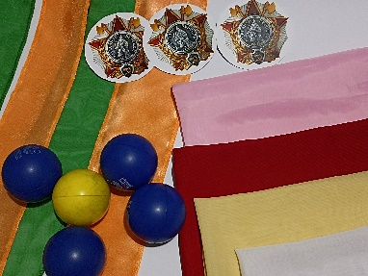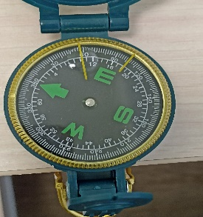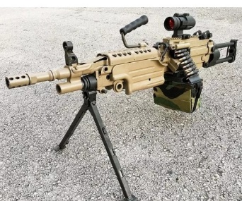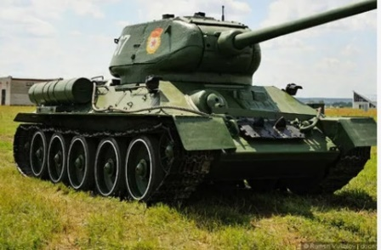

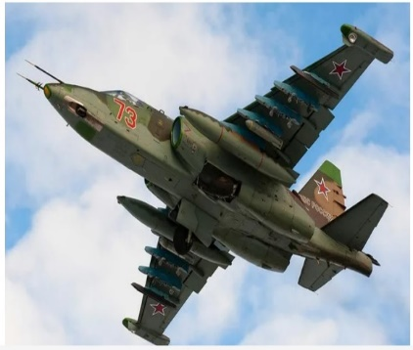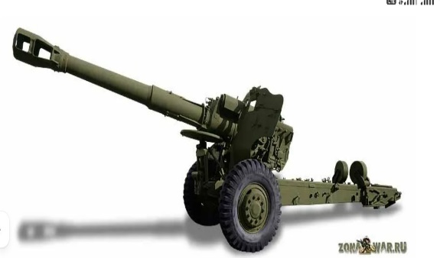 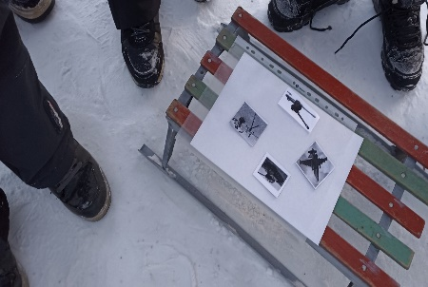

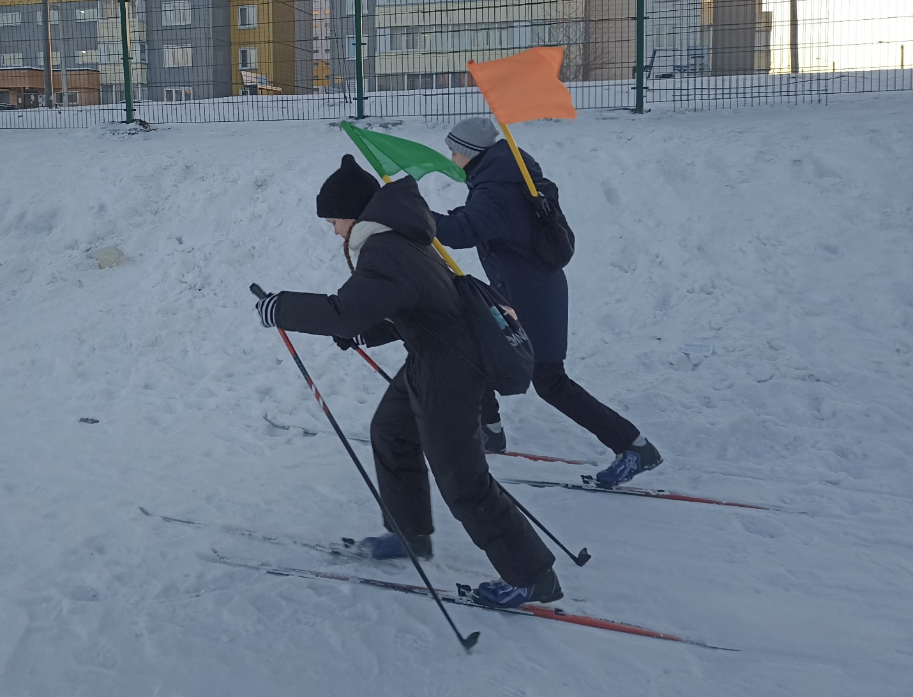

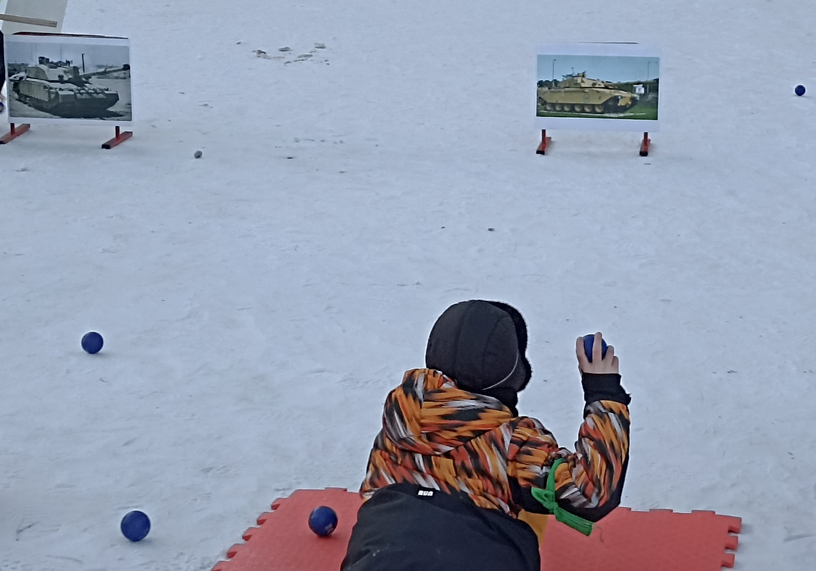

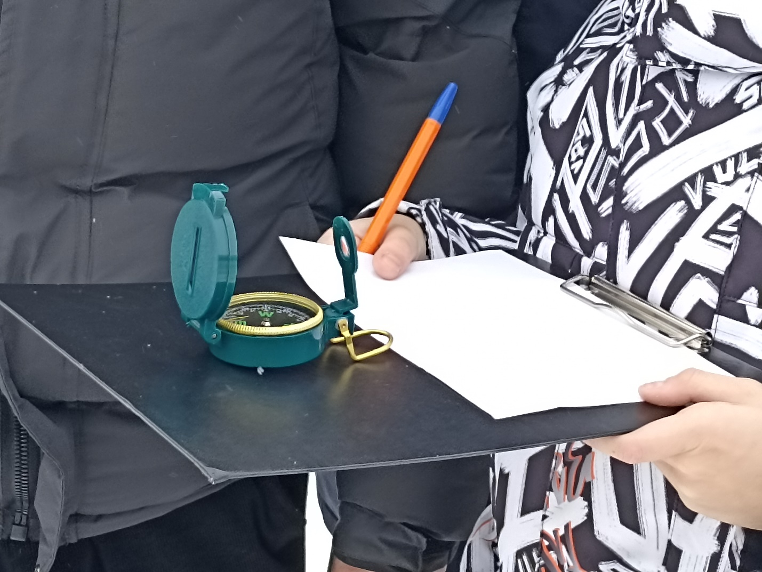

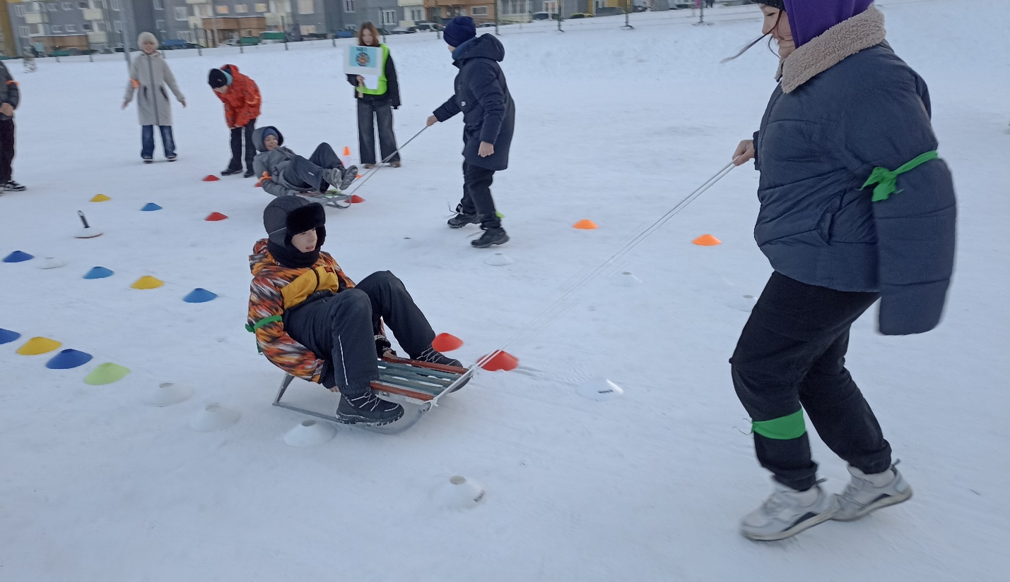

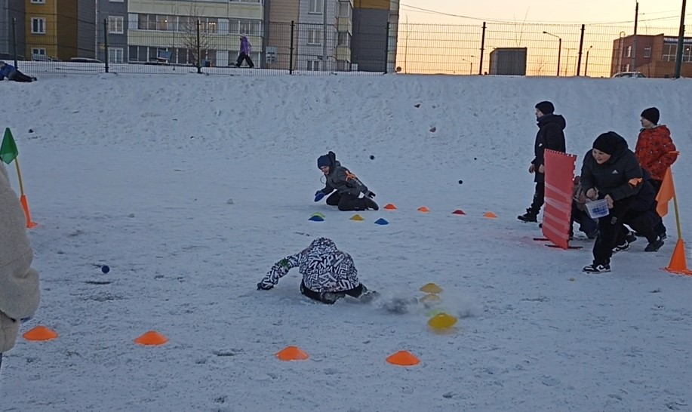

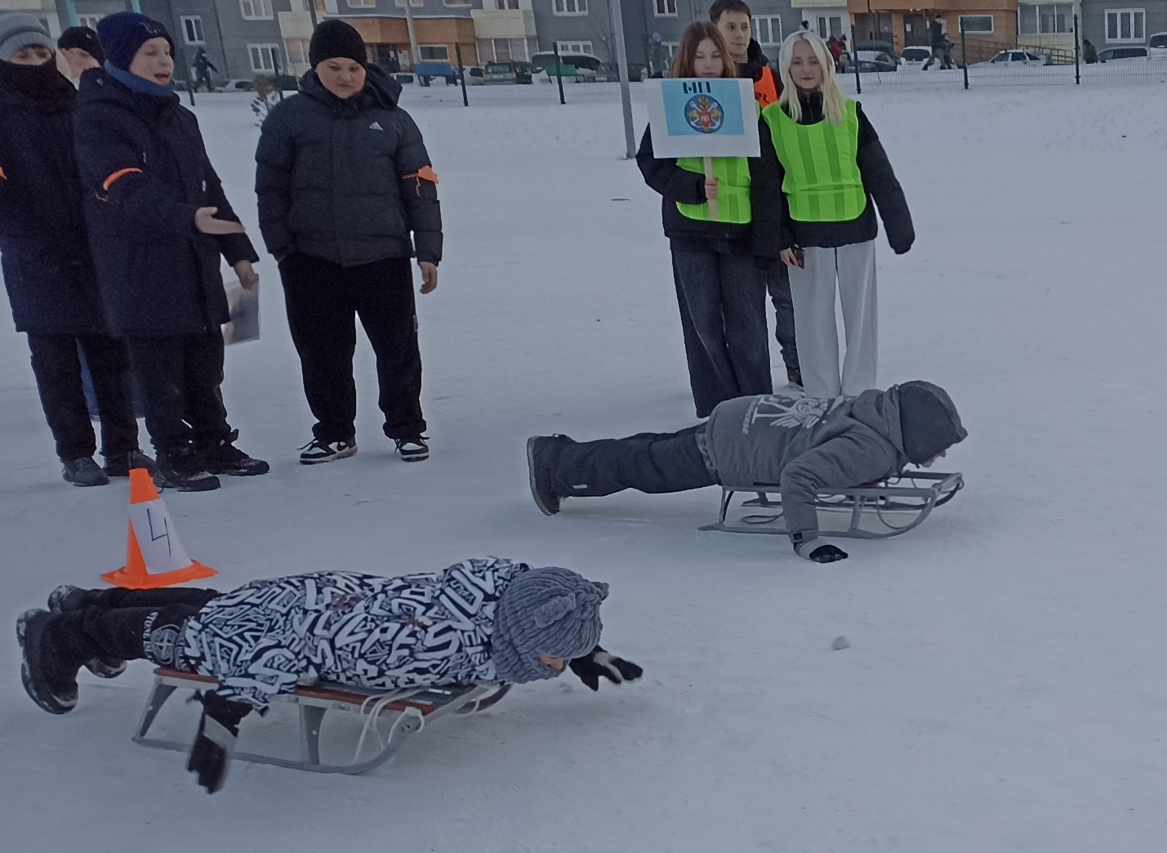

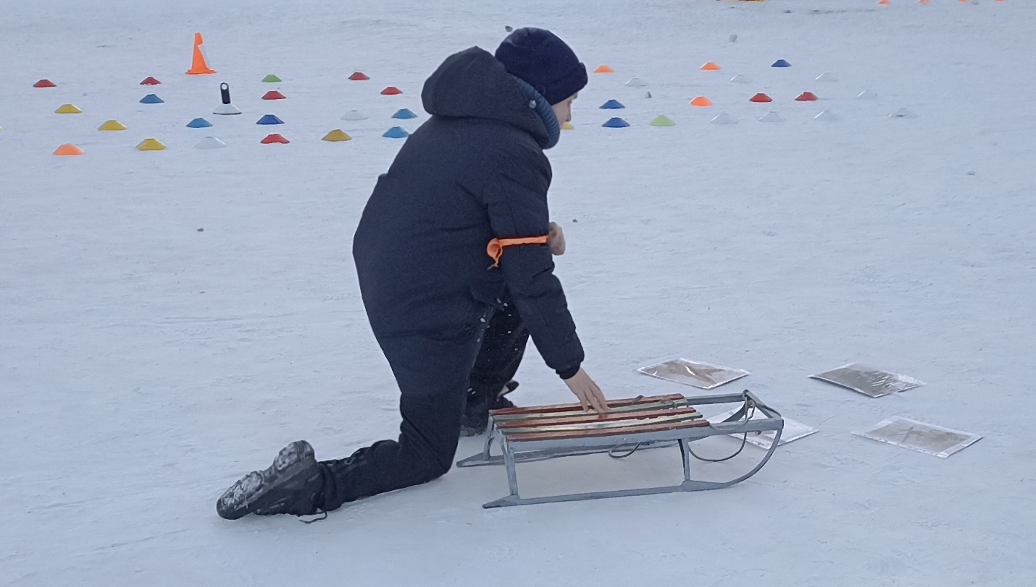

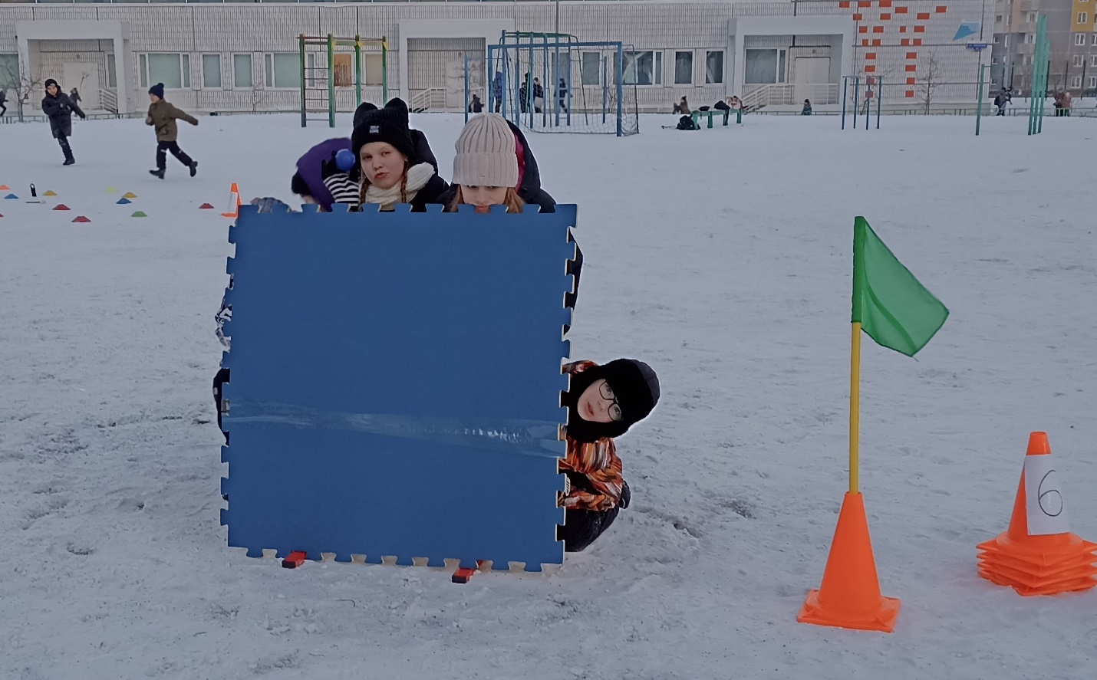

Литература: <https://my.mail.ru/music/songs/булат-окуджава-нам-нужна-одна-победа-ee15889728a9176f5e692debb61955e0> <https://rus.hitmotop.com/song/68828482> <https://rus.hitmotop.com/song/76903025> <https://rus.hitmotop.com/song/66631375> <https://rus.hitmotop.com/song/78854418> <https://ru.wikipedia.org/wiki/Курская_битва> <https://dzen.ru/a/ZQRWev-z8BDn0a5f> <https://dzen.ru/a/Zd8apCZZkTKXI9Uu> <https://ru.wikipedia.org/wiki/Список_Героев_Российской_Федерации,_награждённых_за_участие_в_российско-украинской_войне>